Лабораторная работа №4
Решение задач сетевого планирования с использованием пакета MathCad.
(4 часа)
Цель работы: изучить алгоритм решения задач сетевого планирования с использованием пакета MathCad.
Теоретическая часть
Сетевая модель
Сетевая модель – план выполнения некоторого комплекса взаимосвязанных работ, заданного в специфической форме сети, графическое изображение которого называется сетевым графиком.
Событие – момент завершения какого-либо процесса, отражающий отдельный этап выполнения проекта.
Порядок построения сетевого графика.
- В сетевой модели не должно быть “тупиковых” событий, т.е. событий, из которых не выходит ни одна работа, за исключением завершающего события.
- В сетевом графике не должно быть событий (кроме исходного), которым не предшествует хотя бы одна работа.
- В сети не должно быть замкнутых контуров и петель, т. е путей, соединяющих некоторые события с ними же самими.
- Любые два события должны быть непосредственно связаны не более чем одной работой-стрелкой.
- В сети рекомендуется иметь одно исходное и одно завершающее событие.
Путь – любая последовательность работ, в которой конечное событие каждой работы совпадает с начальным событием следующей за ней работы.
Критический путь – наиболее продолжительный полный путь в сетевом графике.
Временные параметры сетевых графиков
Элемент сети, характеризуемый параметром | Наименование параметра | Условное обозначение параметра
Событие i | Ранний срок свершения события  Поздний срок свершения события  Резерв времени события | t_{p}(i)  t_{n}(i)  R(i)
Работа (i,j) | Продолжительность работы  Ранний срок начала работы  Ранний срок окончания работы  Поздний срок начала работы  Поздний срок окончания работы  Полный резерв времени работы  Частный резерв времени работы первого вида  Частный резерв времени работы второго вида  иди свободный резерв времени работы  Независимый резерв времени работы | t(i,j)  t_{рн}(i,j)  t_{ро}(i,j)  t_{пн}(i,j)  t_{по}(i,j)  R_{п}(i,j)  R₁(i,j)  R_{с}(i,j)  R_{н}(i,j)
Путь L | Продолжительность пути  Продолжительность критического пути  Резерв времени пути | t(L)  t_{кр}  R(L)

Оптимизация сетевого графика – процесс улучшения организации выполнения комплекса работ с учетом срока его выполнения.
Частная оптимизация – минимизация времени выполнения комплекса работ при заданной стоимости, минимизация стоимости комплекса работ при заданном времени выполнения проекта.
Комплексная оптимизация – нахождение оптимального соотношения величин стоимости и сроков выполнения проекта в зависимости от конкретных целей, ставящихся при его реализации.
Способ решения задачи
Оптимизировать сетевой график, изображенный на рисунке 1., на котором указаны максимально возможные продолжительности работ (в сутках). Необходимые для оптимизации исходные данные представлены в таблице:
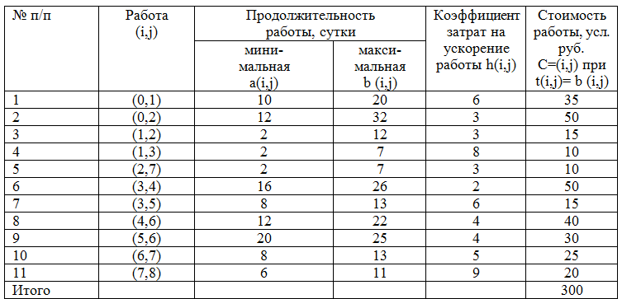
Решение. Исходный для оптимизации план имеет максимальную продолжительность работ t(i,j)= b (i,j) и соответственно минимальную стоимость С=З00 (усл. руб.). Найдем все полные пути сетевого графика.
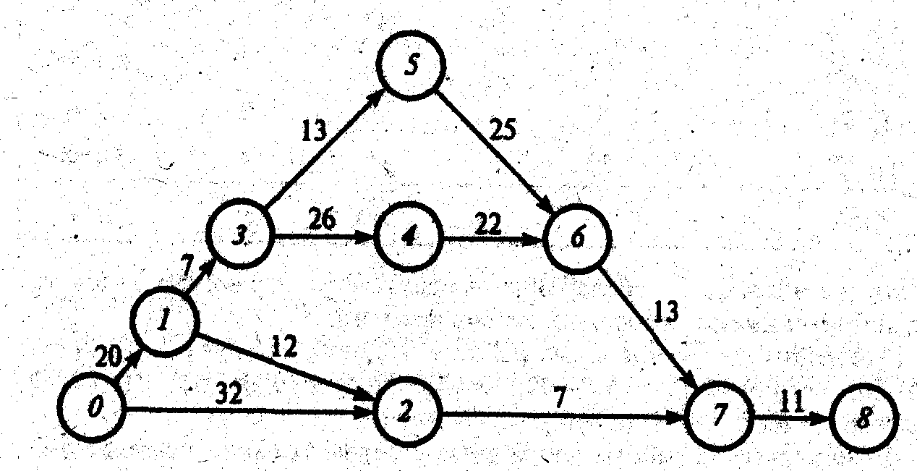
Рисунок 1 - сетевой график
Их четыре:
L₁ продолжительностью t(L₁)=89 (суток);
L₂ продолжительностью t_{кр}= t(L₂)=99 (суток);
L₃ 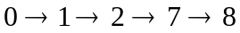продолжительностью t(L₃)=50(суток);
L₄ 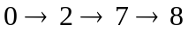продолжительностью t(L₄)=50 (суток).
Для удобства дальнейших расчетов представим эти пути графически в виде цепочек работ (рисунок 2), в которых цифры над стрелками показывают коэффициенты затрат на ускорение работ h(i,j), а под стрелками — максимально возможные величины уменьшения продолжительности работ Δt(i,j) = b (i,j)- а(i,j).
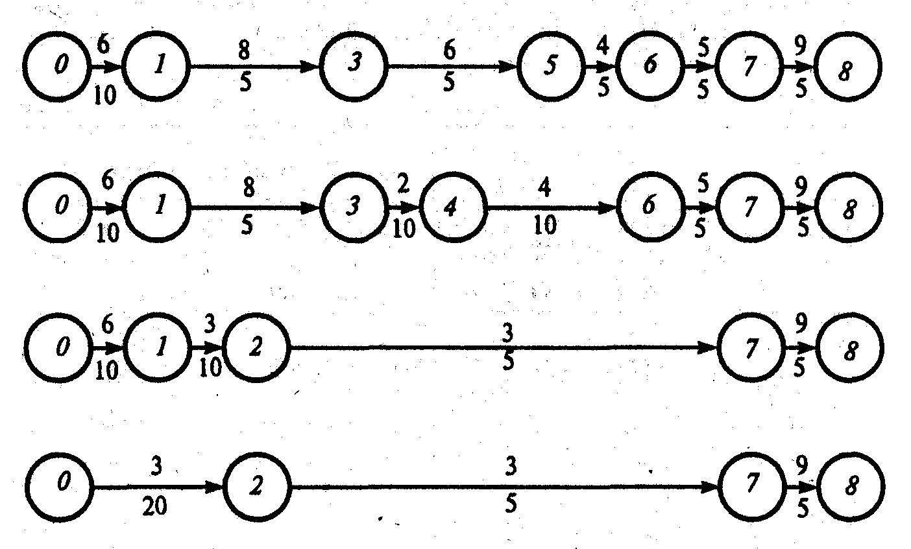
Рисунок 2 – Цепочки работ

I шаг. Уменьшить продолжительность выполнения комплекса можно, как известно, только за счет сокращения продолжительности работ критического пути t_{кр}=t(L₂). Из работ критического пути L₂ наименьший коэффициент затрат на ускорение h(i,j) имеет работа (3,4):
h_{min}(i,j)= min{h (0, 1); h (1, .3); h (3, 4); h (4, б); h (б, 7);
h (7, 8)}= min{6; 8; 2; 4; 5; 9}=2, т.е. h_{min}(i,j)= h (3, 4)=2. Продолжительность работы t(3,4) можно сокращать не более чем на 10 суток. При этом изменится длина только критического пути (с 99 до 89 суток) — L₂ единственного из четырех путей, проходящего через работу (3,4). А стоимость проекта за счет ускорения работы (3,4) возрастет до 320 (усл. руб.). Итак, на 1 шаге:
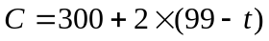, где 89≤t≤99;
новые длины путей равны t(L₁)= t(L₂)=89; t(L₃)= t(L₄)=50.

II шаг. Теперь мы имеем два критических пути L₁ и L₂ и сократить срок выполнения проекта можно за счет одновременного сокращения их продолжительности. Сократить одновременно t(L₁) и t(L₂) можно, уменьшив продолжительность работ, лежащих на этих путях: либо t(0, 1), либо t(6,7), либо t(7, 6). Останавливаемся на t(6, 7), поскольку при этом обеспечивается минимум затрат на ускорение работы: h_{min}(i,j)=min{h(0,1);h(1,3); h(6,7); h(7,8)}=min{6; 8; 5; 9}=5, т.е.
h_{min}(i,j)=h (6, 7)=5.
Продолжительность работы t(6,7), можно уменьшить не более на 5 суток. На эту величину уменьшатся длины критических путей t(L₁) и t(L₂), а следовательно, и срок выполнения проекта t= t(L₁) и t= t(L₂). При этом стоимость проекта увеличится с 320 до 345 (усл. руб.). Итак, на II шаге:
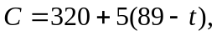где 84≤t≤89;
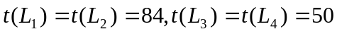
Продолжая аналогичным образом сокращать продолжительность работ, получим

III шаг. h_{min}(i,j)= min {h(0, 1); h(1, 3); h(7, 8)} = min (6; 8; 9}=6, т.е. h_{min}(i,j)=h(0,1)=6. Сокращая продолжительность работы t(0, 1) до 10 суток, найдем
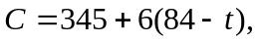где 74≤t≤84

IV шаг. h_{min}(i,j)= min {h(1, 3); h(7,6)} = min {8; 9} = 8, т.е.
h_{min}(i,j)= h(1, 3)= 8. Сокращая продолжительность работы t(1, З) до 5 суток, найдем
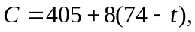 где 69≤t≤74

V шаг. Сокращая продолжительность работы t (7, 8) до 5 суток, найдем (учитывая, что h (7, 8)=9)
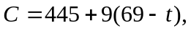 где 64≤t≤69

VI шаг. Теперь несокращенными остались продолжительности трех критических работ: t(3, 5) и t(5, 6) критического пути L₁, каждую из которых можно сократить до 5 суток, и t(4, 6) критического пути L₂, которую можно сократить до 10 суток. Сокращение какой-либо одной из названных величин не приведет к сокращению продолжительности выполнения проекта, ибо при этом сократится лишь один из двух путей, а длина несокращенного пути, который станет единственным критическим путем, не изменится. Поэтому последовательно сокращая t(4, 6) и t(5, 6) до 5 суток (с учетом времени сокращения продолжительности работ), найдем (теперь коэффициент затрат на ускорение работ равен
h(4, 6)+h(5, 6)= 4+4= 8):
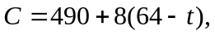 где 59≤t≤64;

VII шаг. Продолжительность работы t(4, 6) можно сократить еще до 5 суток и на тот же срок можно сократить t (3, 5) (иначе срок выполнения проекта не изменится). Полагая, что h (4, 6)+h (3, 5)=4+6=10, найдем
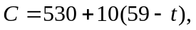 где 54≤t≤59
График оптимальной зависимости стоимости проекта С(t) от продолжительности его выполнения показан на рисунке 3. С помощью этого графика можно, с одной стороны, оценить минимальную стоимость проекта при любом возможном сроке его выполнения, а с другой стороны — найти предельную продолжительность выполнения проекта при заданной его стоимости. Например, при продолжительности проекта t=79 (суток) минимальная стоимость выполнения рассматриваемого комплекса составит 375 (усл. руб.), а при стоимости выполнения комплекса, например, 540 (усл. руб.) предельная продолжительность проекта составит 55 (суток). С помощью функции С(t) можно оценить дополнительные затраты, связанные с сокращением сроков завершения комплекса. Так, сокращение продолжительности проекта с 79 до 55 суток потребует дополнительных затрат 540-375=165 (усл. руб.).

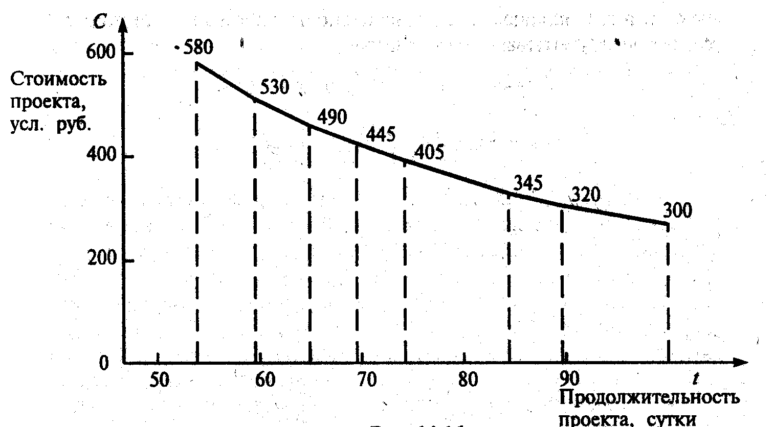
Рисунок 3 - График оптимальной зависимости стоимости проекта С(t) от продолжительности его выполнения
Пример решения задачи

В издательском предприятии требуется выполнить работу по выпуску изделия, включающую пять операции: набор текста, корректура набора, обработка иллюстраций, верстка, вывод на пленку. Последовательность и нормы средней длительности выполнения операций приводятся в таблице 1.
Таблица 1 - Последовательность и нормы средней длительности выполнения операций
№ операции | Наименование операции | На какие операции опирается | Время выполнения операции, ч.
А₁ | Набор текста | - | 65
А₂ | Корректура набора | А₁ | 30
А₃ | Обработка иллюстраций | - | 70
А₄ | Верстка | А₂, А₃ | 60
А₅ | Вывод издания на пленку | А₄ | 20

Необходимо построить временной сетевой график выполнения работы, определить на графике критический путь всей работы, а также нормативное время критического пути.
Требуется за счет дополнительных доплат уменьшить продолжительность критического пути на 60 часов по отношению к нормативному. Определить оптимальный план выполнения работы, при котором требуется минимум суммы доплаты за всю работу. За счет доплаты время выполнения каждой операции может быть сокращено не более чем на половину. Задана сумма доплат (в у. е.) в час по каждой операции, приведенная в таблице 2.
Таблица 2 – Сумма доплат
Сумма доплат по категориям, у. е. в час.
Набор текста | Корректура текста | Обработка иллюстраций | Верстка | Вывод на плёнку
3,0 | 1,5 | 2,7 | 3,8 | 1,5

ПОСТРОЕНИЕ МАТЕМАТИЧЕСКОЙ МОДЕЛИ РЕШЕНИЯ ЗАДАЧИ
Сетевые методы применяются для оптимального планирования работ, состоящих из ряда операций, выполняемых разными специалистами или на разном оборудовании. В основе метода сетевого планирования лежит понятие о сетевом графике. На сетевом графике изображаются отдельные операции, входящие в работу, виде взаимосвязанных векторов.
В общем случае вектора могут быть произвольными по величине и направлению. Для рассматриваемой задачи строится временной сетевой график, в котором по оси абсцисс откладываются значения продолжительности выполнения операций, а по оси ординат - произвольные значения вектора так, чтобы давать наглядное представления об этих работах. Примерный временной график выполнения работы предприятием приведен на рисунке 4.
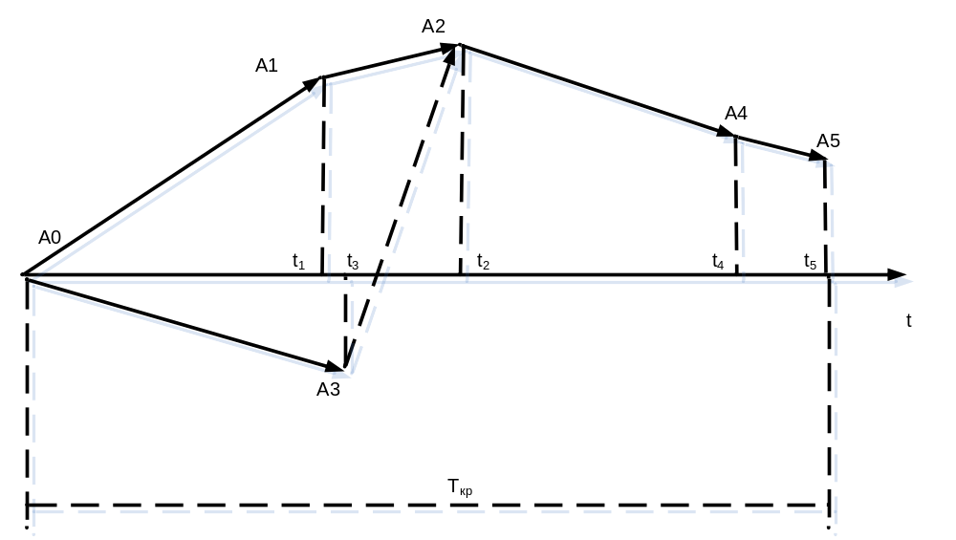
Рисунок 4 - Примерный сетевой график выполнения работы
Ось абсцисс изображает временную ось. Рядом с концами векторов указаны соответствующие операции. Проекции векторов на временную ось определяют отрезки времени t_{i}, i= 1, 2, 3, 4, 5, в течение которых выполняются соответствующие работы. Стрелки показывают направление перехода.
На схеме A₀ - это исходная точка, из которой начинается вполнение всех работ. В этой точке начинаются две работы, выполнение которых не зависит от каких либо других работ - набор текста и корректура набора текста. Вектора от точки А₀ до точек А₁ и А₂ отображают эти операции.
Точка А₂ характеризует общее время t₁+t₂ завершения двух операций вместе: набор текста и корректура набора. Точка А₃ определяет конец вектора, характеризующего завершение операции по обработке иллюстраций. Эта операция начинается в точке А₀ и не зависит от других операций. Операция верстки может выполняться только после завершения корректуры набора и обработки иллюстраций. Так как операция подготовки иллюстраций завершается раньше, чем набор и корректура набора, от точки А₃ проведен пунктиром фиктивный вектор перехода к точке А₂ (к верстке).
Критический путь - это минимальное время выполнения всех операций для данной работы без учета операций, не влияющих на это время (в данном случае это обработка иллюстраций). Для рассматриваемой задачи получается следующее критическое время:
F = t₁+t₂+t₄+t₅ (1)
В оптимальном плане выполнения работы в качестве критерия оптимизации принимается минимум суммы доплаты для выполнения всех операции, т. е. выражение:
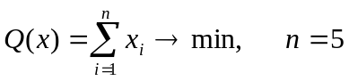 (2)
Где Q(x) – целевая функция; х₁, х₂, х₃, х₄, х₅ – суммы доплаты за выполнение операций сверх основной работы.
Помимо критерия нужно задать ограничения, которые определяют условия выполнения работ. Первое ограничение связано с неотрицательностью элементов вектора переменных х:
х≥0 (3)
так как доплаты не могут быть отрицательными величинами.
Во втором ограничении задается требуемое сокращение времени работ по отношению к нормативной продолжительности критического пути:
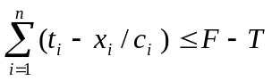 (4)
где t_{i} - норма времени на продолжительность выполнения i-й операции;
x_{i}/c_{i} - величина уменьшения длительности выполнения i-й операции за счет дополнительной доплаты x_{i} при расценке c_{i};
t_{i} – x_{i}/c_{i} - длительность i-й операции с учетом доплаты;
Т- требуемое уменьшение критического времени.
Задано, что время выполнения каждой операции с учетом дополнительной оплаты не может превышать половину нормативного времени. Это условие имеет вид
(x_{i}/c_{i})≤(t_{i}/2), i=1, 2, …., n. (5)
Следующие ограничения связаны с ограничениями критического времени, так как учитывается возможность изменения критического пути. Рассматривается два варианта.
В первом варианте модели должны быть записаны условия, при которых длительность операций набора и корректировки набора вместе больше или равна длительности обработки иллюстраций, что соответствует графику, приведенному на рисунке 4.
В другом варианте критический путь изменяется, если при сокращении длительности операций возможно, что длительность обработки иллюстраций превысит общую длительность операций набора и корректировки набора.
Необходимо получить решение задачи для обоих вариантов критического пути и найти минимум суммы оплаты из этих вариантов.
Для первого варианта модели следует записать два неравенства:
1) для реализации условия, которое состоит в том, что критический путь не изменяется, записывается неравенство
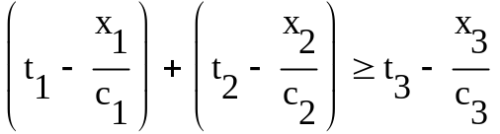 (6)
2) соблюдение условия, при котором время выполнения всей работы должно быть уменьшено на величину, не меньшую, чем T часов:
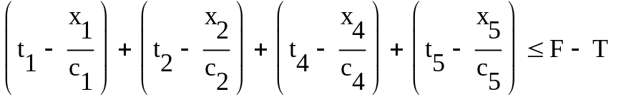 (7)
В другом варианте модели должны быть записаны условия для критического пути, в котором длительность обработки иллюстраций больше или равна длительности операций набора и корректировки набора вместе. В этом случае вместо (6) а (7) должны быть записаны неравенства
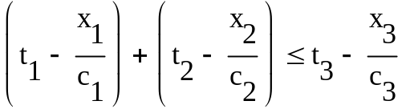 (8)
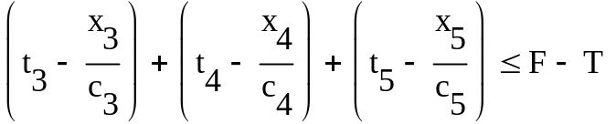 (9)
На заключительном этапе решения задачи нужно из двух решений задачи выбрать такое, в котором сумма доплат минимальна.
Если в одном из вариантов решение отсутствует (ограничения противоречивы), то принимается существующее решение.
Окончательно построение модели оптимизации формулируется следующим образом: необходимо решить две задачи линейного программирования для двух вариантов критического пути. С помощью каждой модели требуется определить вектор неизвестных х, при котором обеспечивается минимум дополнительной оплаты - выражение (2), при ограничениях (3)-(9) для первого варианта задачи и ограничениях (3)-(5) и (8)-(9) для второго варианта.
РЕШЕНИЕ ЗАДАЧИ ОПТИМИЗАЦИИ В MATHCAD
Исходные данные для примера даны в таблицах 1 и 2.
Для решения задачи в Mathcad используется функция minimize, записанная в следующем виде:
x= minimize(x, Q).
В задаче требуется найти минимальную сумму доплат, при которой можно уменьшить время выполнения работы на 60 ч за счет доплаты по операциям.
Сетевой график работ, приведенный на рисунке 4, соответствует исходным данным, указанным в таблицах 1 и 2. Как следует из графика, при заданных условиях в критическое время входят все операции, исключая операцию обработки иллюстраций, время выполнения которой не влияет на критическое время. Критическое время для этих условий согласно формуле (1) равно F = 175 ч.
На рисунке 5 показано решение задачи в Mathcad для первого варианта критического пути. С помощью функции ORIGIN задается начало отсчета векторов с 1. В начальной части решения до ключевого слова Given приводятся исходные данные. Операции транспонирования введены для компактности представления данных на экране. Вектор х с нулевыми элементами определяет нулевые начальные условия, необходимые для решения задачи линейного программирования в Mathcad.
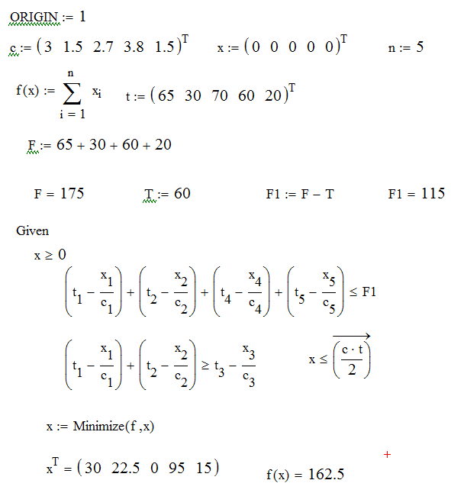
Рисунок 5 - Решение задачи для первого варианта критического пути
В фрагменте программы, начинающимся ключевым словом Given и заканчивающимся функцией minimize, содержится блок ограничений. Особенность имеет запись ограничения, описывающее условие (5). Оно выражаются в следующей векторной форме:
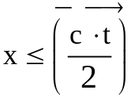 (10)
где стрелка вверху обозначает операцию векторизации, под которой здесь понимается почленное перемножение элементов векторов (без последующего суммирования, как это выполняется в скалярном произведении). Векторизация осуществляется следующим образом: записывается произведение c∙t, затем оно выделяется мышью и нажимается кнопка Vectorize (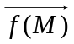) в панели Vector and Matrix. Скобки и стрелка вводятся автоматически.
На рисунке 5 показано решение задачи оптимизации сетевой модели методом линейного программирования. Получены минимальные суммы доплат по категориям x^{T}= (30 22,5 0 95 15), при которых обеспечивается сокращение критического времени 60 часов, и величина затрат составит f(x) = 162,5 у. е. На рисунке 6 показаны результаты расчетов для второго варианта, когда критическим становится другой путь, включающий время обработки иллюстраций, если это время будет превышать время набора и корректировки набора. В этом случае минимальная сумма доплат составит такое же значение 162,5 у. е.
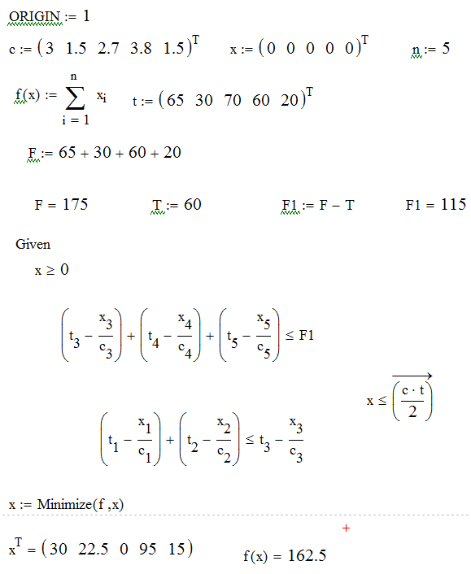
Рисунок 6 - Решение задачи для второго варианта критического пути
Окончательно результатом решения задачи является первый вариант модели, в которых критический путь включает операции набора и корректуры текста и обеспечивает уменьшение длительности выполнения работы на 60 часов при минимальной сумме доплаты 162,5 у. е.
Задания для самостоятельной работы

В издательском предприятии требуется выполнить работу по выпуску изделия, включающую пять операции: набор текста, корректура набора, обработка иллюстраций, верстка, вывод на пленку. Последовательность и нормы средней длительности выполнения операций приводятся в таблице 1.
Таблица 1 - Последовательность и нормы средней длительности выполнения операций
№ операции | Наименование операции | На какие операции опирается | Время выполнения операции, ч.
А₁ | Набор текста | - | 65
А₂ | Корректура набора | А₁ | 30
А₃ | Обработка иллюстраций | - | 70
А₄ | Верстка | А₂, А₃ | 60
А₅ | Вывод издания на пленку | А₄ | 20

Необходимо построить временной сетевой график выполнения работы, определить на графике критический путь всей работы, а также нормативное время критического пути.
Требуется за счет дополнительных доплат уменьшить продолжительность критического пути на 60 часов по отношению к нормативному. Определить оптимальный план выполнения работы, при котором требуется минимум суммы доплаты за всю работу. За счет доплаты время выполнения каждой операции может быть сокращено не более чем на половину. Задана сумма доплат (в у. е.) в час по каждой операции, приведенная в таблице 2 «Сумма доплат» (Выбирается по вариантам).
Вариант 1
Таблица 2 – Сумма доплат
Сумма доплат по категориям, у. е. в час.
Набор текста | Корректура текста | Обработка иллюстраций | Верстка | Вывод на плёнку
6,0 | 3,2 | 4 | 3,5 | 3,1

Вариант 2
Таблица 2 – Сумма доплат
Сумма доплат по категориям, у. е. в час.
Набор текста | Корректура текста | Обработка иллюстраций | Верстка | Вывод на плёнку
20,5 | 13 | 27 | 13,1 | 25,1

Вариант 3
Таблица 2 – Сумма доплат
Сумма доплат по категориям, у. е. в час.
Набор текста | Корректура текста | Обработка иллюстраций | Верстка | Вывод на плёнку
14,1 | 21 | 22 | 21,8 | 12,5

Вариант 4
Таблица 2 – Сумма доплат
Сумма доплат по категориям, у. е. в час.
Набор текста | Корректура текста | Обработка иллюстраций | Верстка | Вывод на плёнку
13,5 | 31,5 | 21,3 | 23,5 | 15,5

Вариант 5
Таблица 2 – Сумма доплат
Сумма доплат по категориям, у. е. в час.
Набор текста | Корректура текста | Обработка иллюстраций | Верстка | Вывод на плёнку
12,5 | 35,4 | 22,7 | 16,8 | 18,5

Вариант 6
Таблица 2 – Сумма доплат
Сумма доплат по категориям, у. е. в час.
Набор текста | Корректура текста | Обработка иллюстраций | Верстка | Вывод на плёнку
25 | 31,3 | 34 | 26,1 | 37,5

Вариант 7
Таблица 2 – Сумма доплат
Сумма доплат по категориям, у. е. в час.
Набор текста | Корректура текста | Обработка иллюстраций | Верстка | Вывод на плёнку
22,8 | 23,8 | 15,3 | 27,8 | 13,5

Вариант 8
Таблица 2 – Сумма доплат
Сумма доплат по категориям, у. е. в час.
Набор текста | Корректура текста | Обработка иллюстраций | Верстка | Вывод на плёнку
33,8 | 26,5 | 16,4 | 23 | 28

Вариант 9
Таблица 2 – Сумма доплат
Сумма доплат по категориям, у. е. в час.
Набор текста | Корректура текста | Обработка иллюстраций | Верстка | Вывод на плёнку
21,3 | 14,5 | 12,2 | 33 | 22

Вариант 10
Таблица 2 – Сумма доплат
Сумма доплат по категориям, у. е. в час.
Набор текста | Корректура текста | Обработка иллюстраций | Верстка | Вывод на плёнку
14,1 | 22,5 | 35,7 | 12,8 | 26,5

Вариант 11
Таблица 2 – Сумма доплат
Сумма доплат по категориям, у. е. в час.
Набор текста | Корректура текста | Обработка иллюстраций | Верстка | Вывод на плёнку
12 | 13,5 | 21,7 | 33,8 | 14,5

Вариант 12
Таблица 2 – Сумма доплат
Сумма доплат по категориям, у. е. в час.
Набор текста | Корректура текста | Обработка иллюстраций | Верстка | Вывод на плёнку
23,5 | 12,5 | 22,8 | 31,8 | 12,5

Вариант 13
Таблица 2 – Сумма доплат
Сумма доплат по категориям, у. е. в час.
Набор текста | Корректура текста | Обработка иллюстраций | Верстка | Вывод на плёнку
22 | 10 | 20,7 | 13,89 | 11,55

Вариант 14
Таблица 2 – Сумма доплат
Сумма доплат по категориям, у. е. в час.
Набор текста | Корректура текста | Обработка иллюстраций | Верстка | Вывод на плёнку
7,2 | 6,52 | 2,5 | 8,8 | 6,5

Вариант 15
Таблица 2 – Сумма доплат
Сумма доплат по категориям, у. е. в час.
Набор текста | Корректура текста | Обработка иллюстраций | Верстка | Вывод на плёнку
2,45 | 7,57 | 7,23 | 1,86 | 8,51

Вопросы для самопроверки
1. Что такое Сетевая модель?
2. Что такое Событие?
3. Что такое Путь? Какой путь называют Критическим?
4. Что такое Оптимизация сетевого графика?
5. Чем комплексная оптимизация отличается от частной?
6. Как решается задача сетевого планирования по оптимизации сетевого графика?
7. Для чего применяются Сетевые методы оптимизации?

